Пензенский государственный университет

Кафедра «Вычислительной техники»

**Отчёт**

По лабораторной №1

по курсу «Логика и основы алгоритмизации в инженерных задачах»

на тему «Простые структуры данных»

**Выполнил студент группы 20ВВ1:**

Будников М.С.

**Приняли:**

Токарев А.Н.

Коннова Л.Г.

Пенза 2020 г.

**Цель работы**: усовершенствовать навыки создания массива и работы с ним.

**Задание 1:** написать программу, вычисляющую разницу между максимальным и минимальным элементами массива.

#include <stdio.h>

#include <stdlib.h>

#include <time.h>

#include <locale.h>

int main() {

setlocale(LC_ALL, "Rus");

int M[10]; //Создание массива

srand(time(NULL));

int m1 = 0;

int m2 = 100;

printf(" Массив:\n");

for (int i = 0; i < 10; i++) { //Заполнение массива

M[i] = rand() % (100 + 100 + 1) - 100;

printf(" [%d]=%d \n", i, M[i]);

}

for (int i = 0; i < 10; i++) {

if (M[i] < m2) {

m2 = M[i];

}

if (M[i] > m1) {

m1 = M[i];

}

}

printf("\nНаибольший: %i\nНаименьший: %i", m1, m2);

printf("\nРазница между ними: %i", m1 - m2);

}

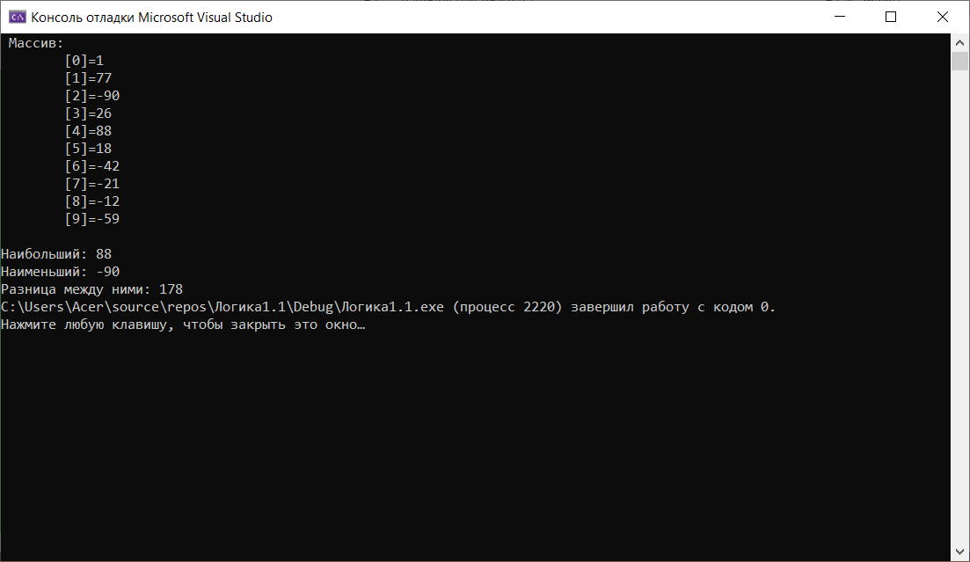

**Задание 2:** написать программу, реализующую инициализацию массива

случайными числами.

#include <stdio.h>

#include <stdlib.h>

#include <time.h>

#include <locale.h>

int main() {

setlocale(LC_ALL, "Rus");

int M[10]; //Создание массива

srand(time(NULL));

int m1 = 0;

int m2 = 100;

printf(" Массив:\n");

for (int i = 0; i < 10; i++) { //Заполнение массива

M[i] = rand() % (100 + 100 + 1) - 100;

printf(" [%d]=%d \n", i, M[i]);

}

}

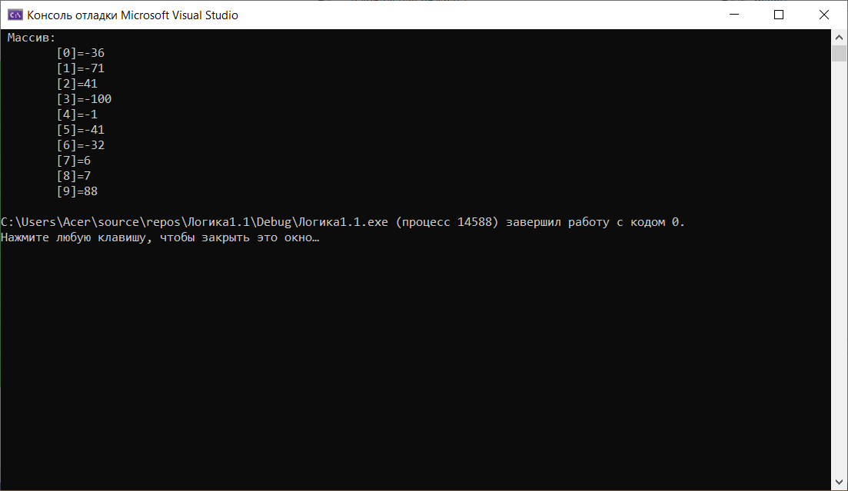

**Задание 3:** написать программу, реализующую создание массива произвольного размера, вводимого с клавиатуры.

#include <stdio.h>

#include <malloc.h>

#include <stdlib.h>

#include <locale.h>

#include <time.h>

int main()

{

setlocale(LC_ALL, "Rus");

int** a1; // указатель на массив

int i, j, n, m;

srand(time(NULL));

printf(" Введите размер массива\n");

printf("Число строк: ");

scanf("%d", &n);

printf("Число столбцов: ");

scanf("%d", &m);

a1 = (int**)malloc(m * sizeof(int*));

for (i = 0; i < n; i++)

{

a1[i] = (int*)malloc(n * sizeof(int));

for (j = 0; j < m; j++)

{

*(a1 + i * m + j) = rand() % (100 + 100 + 1) - 100;

}

}

printf("\n Массив:\n");

for (i = 0; i < n; i++)

{

for (j = 0; j < m; j++)

{

printf("[%d][%d]=%3d ", i, j, *(a1 + i * m + j));

}

printf("\n");

}

free(a1);

getchar();

return 0;

}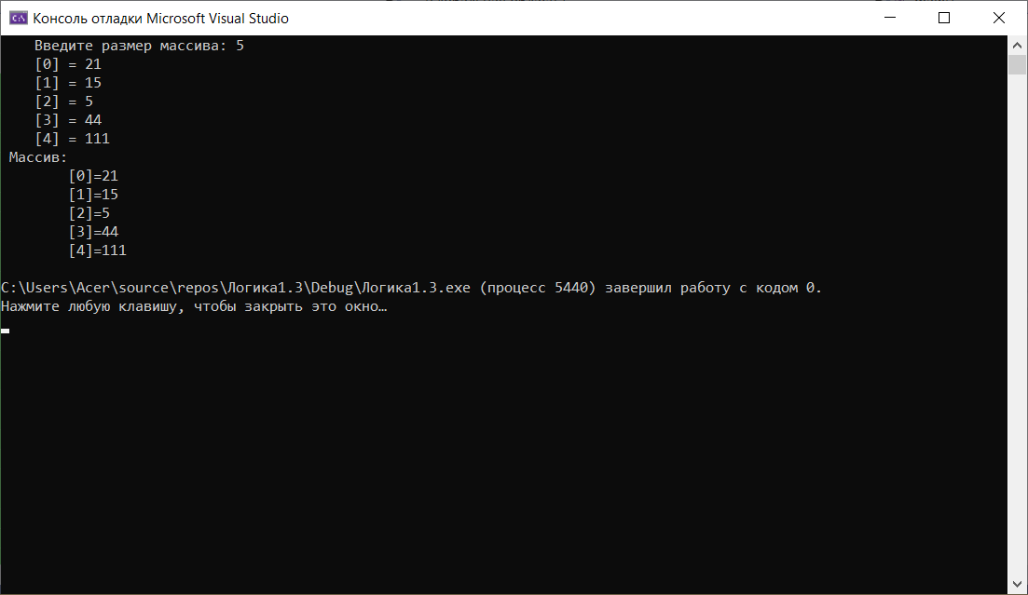

**Задание 4:** написать программу, вычисляющую сумму значений в каждом столбце двумерного массива.

#include <stdio.h>

#include <stdlib.h>

#include <time.h>

#include <locale.h>

int main() {

setlocale(LC_ALL, "Rus");

int i, j;

int ABC[4][6]; // объявляем массив размером 4 на 6 элементов

int y;

srand(time(NULL));

for (i = 0; i < 4; i++) {

for (j = 0; j < 6; j++)

ABC[i][j] = (-10 + rand() % 40);

}

printf("Массив:\n");

for (i = 0; i < 4; i++) {

for (j = 0; j < 6; j++) {

printf("[%d][%d]=%3d ", i, j, ABC[i][j]);

}

printf("\n");

}

printf("\nСумма элементов:");

for (j = 0; j < 6; j++) {

y = 0;

for (i = 0; i < 4; i++) {

y += ABC[i][j];

}

printf("\n в столбце № %d: %d", j, y);

}

}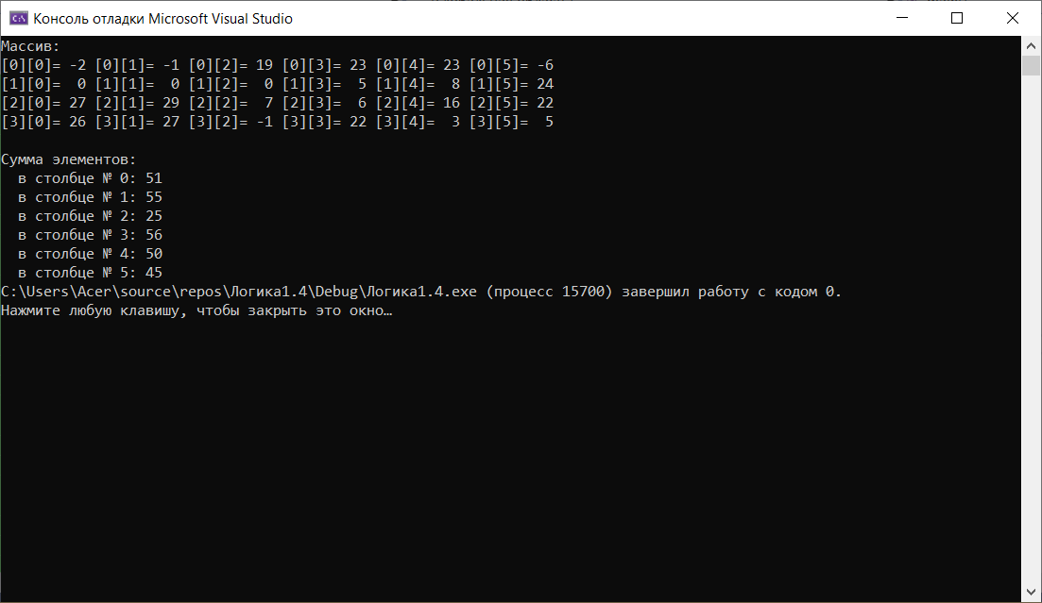

**Задание 5:** написать программу, осуществляющую поиск среди структур student структуру с заданными параметрами (фамилией,   
именем и т.д.).

#define _CRT_SECURE_NO_WARNINGS

#include <iostream>

#include <stdio.h>

#include <locale.h>

#include <time.h>

#include <windows.h>

struct students {

char name[100], surname[100], thirdname[100];

int grade;

};

int main() {

char* locale = setlocale(LC_ALL, "");

SetConsoleCP(1251);

SetConsoleOutputCP(1251);

struct students student[3];

strcpy(student[0].name, "Арсений");

strcpy(student[0].surname, "Кирюшин");

strcpy(student[0].thirdname, "Алекеевич");

student[0].grade = 1;

strcpy(student[1].name, "Павел");

strcpy(student[1].surname, "Малыгин");

strcpy(student[1].thirdname, "Михайлович");

student[1].grade = 2;

strcpy(student[2].name, "Сергей");

strcpy(student[2].surname, "Меланин");

strcpy(student[2].thirdname, "Сергеевич");

student[2].grade = 2;

printf("Данные (фамилия, имя, отчество, курс): ");

for (int i = 0; i < 3; i++) {

printf("\n%20s", student[i].surname);

printf("%20s", student[i].name);

printf("%20s", student[i].thirdname);

printf("%20i", student[i].grade);

}

int choose, course;

char name[100];

printf("\nВыбeрите столбец для поиска. Введите цифру: 1 - по фамилии, 2 - по имени, 3 - по отчеству, 4 - по курсу: ");

scanf("%i", &choose);

if (choose == 1) {

printf("\nВведите фамилию: ");

scanf("%s", name);

}

else if (choose == 2) {

printf("\nВведите имя: ");

scanf("%s", name);

}

else if (choose == 3) {

printf("\nВведите отчество: ");

scanf("%s", name);

}

else if (choose == 4) {

printf("\nВведите номер курса: ");

scanf("%i", &course);

}

printf("Результат поиска:");

for (int i = 0; i < 3; i++) {

if (choose == 1) {

if (strcmp(student[i].surname, name) == 0) {

printf("\n%20s", student[i].surname);

printf("%20s", student[i].name);

printf("%20s", student[i].thirdname);

printf("%20i", student[i].grade);

}

}

else if (choose == 2) {

if (strcmp(student[i].name, name) == 0) {

printf("\n%20s", student[i].surname);

printf("%20s", student[i].name);

printf("%20s", student[i].thirdname);

printf("%20i", student[i].grade);

}

else {

}

}

else if (choose == 3) {

if (strcmp(student[i].thirdname, name) == 0) {

printf("\n%20s", student[i].surname);

printf("%20s", student[i].name);

printf("%20s", student[i].thirdname);

printf("%20i", student[i].grade);

}

}

else if (choose == 4) {

if (student[i].grade == course) {

printf("\n%20s", student[i].surname);

printf("%20s", student[i].name);

printf("%20s", student[i].thirdname);

printf("%20i", student[i].grade);

}

}

}

}

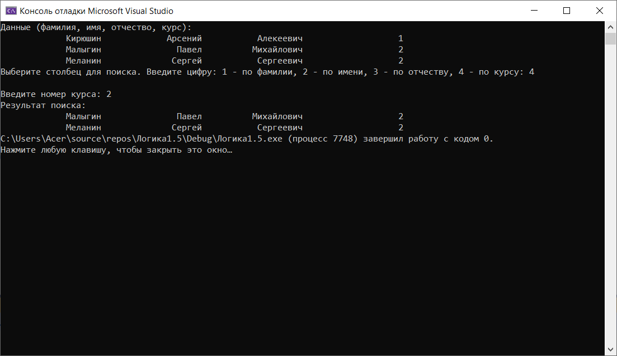

**Вывод:** в процессе выполнения работыя изучил простые структуры данных и возможности их применения.